ADJECTIVES AND ADVERBS
I/ ADJECTIVES (adj):
Noun (n)
Positions of adjectives in sentences: (p.246) (exercise p. 247)
1. a/an Adj + N singular
Adj + N plural
the + adj + N
2. S + linking verbs: appear/ seem / be/ become/ feel/ get/ look/ taste/ smell/ stay + Adj
3. adjectives stand before Nouns:
main/ only/ former/ indoor / chief/ elder/ eldest/ inner/ outdoor/ outer/ principal+ N (no standing after linking verbs)
4/ Adjectives stand behind linking verbs:
asleep/ pleased/ ill/ alive/ afraid / alone/ ashamed/ awake/ content/ fine/ glad/ unwell / well
II/ Adjectives (order) p. 248 – exercises p. 249
1/ Noun1 + Noun2 ==> Noun1 is used an adjective
2/ 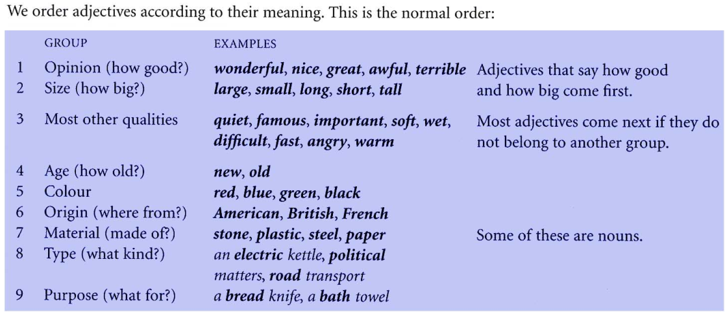
III/ The + Adj Noun chỉ 1 nhóm người số nhiều (p. 250) exercises p. 251

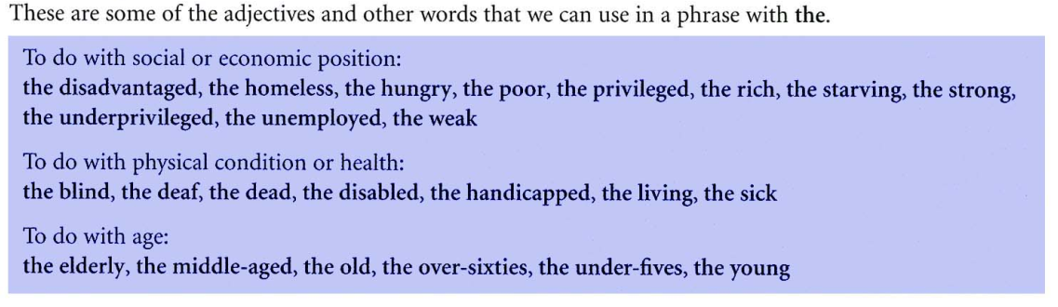
- The + Adverb + Adjective ex: the very poor: Những người rất nghèo
The severely disabled : những người tàn tật nghiêm trọng
- The young young people in general
The young people/ men/ women a specific group of people
IV/ Interesting and interested - p. 252 exercises p. 253
1/ Verb +ing Adj ( gây nên ntn) thường bổ nghĩa cho vật/ sự việc
2/ Verb + ed or verb ở dạng cột thứ 3 trong bảng động từ bất quy tắc (P.P) ( bị / được ntn )
>>>>> cách dùng như những tính từ khác vị trí đứng như ở mục I
V/ Adjectives or Adverbs (1) p. 254 exercises p. 255
1/ adverbs: really/ very/ + adjectives
really/ very + other Adverbs
2/ Adj + ly Adv
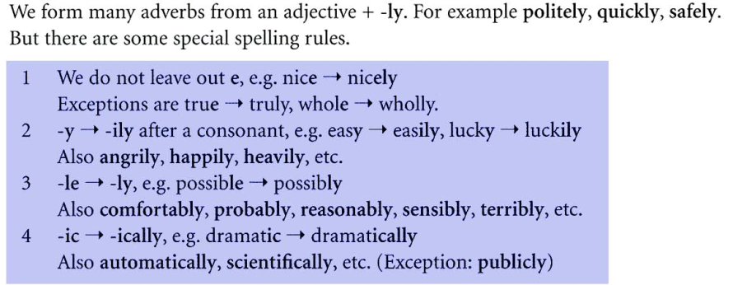
3/ Linking Verb + adj
Action verb + adv
Look / taste/ appear có thể là linking verb hoặc action verb
VI/ Adjectives or adverbs (2) p. 256 exercises p 257
1/ friendly/ lively/ elderly/ lonely/ silly/ ugly là Adj
in a + friendly/ lively/ elderly/ lonely/ silly/ ugly + way được dùng như chức năng 1 Adverb

